КИЇВСЬКИЙ НАЦІОНАЛЬНИЙ УНІВЕРСИТЕТ імені ТАРАСА ШЕВЧЕНКА



**ФАКУЛЬТЕТ ІНФОРМАЦІЙНИХ ТЕХНОЛОГІЙ**

**Кафедра прикладних інформаційних систем**

Звіт до практичної роботи №1

**з курсу**

**«Системний аналіз та теорія прийняття рішень»**

*студента 3 курсу групи ПП-32/3*

*спеціальності 122 «Комп'ютерні науки»*

*ОП «Прикладне програмування»*

Карпенка Глєба Олеговича

*Викладачі:*

д.е.н., професор Плескач В.Л.

ас. Білий Р.О.

**Київ – 2023**

**Лабораторна робота № 1**

**Тема:** Прийняття рішення в умовах повної визначеності.

**Мета:** Дослідити методи прийняття рішення в умовах повної визначеності.

Теоретичні відомості.

**Хід роботи**

**Завдання 1**

ОПР вибирає адвоката для представлення його інтересів у суді. Як альтернатив у нього є адвокати А1, А2, А3 і А4. В якості критеріїв виступають: Вартість (К1), Авторитет (К2), Репутація (К3), Спеціалізація (К4). Оцінки показників привабливості кожного адвоката (альтернативи) за кожним критерієм, а також ваги критеріїв за десятибальною системою представлені матрицею:

|  |  |  |  |  |
| --- | --- | --- | --- | --- |
| Критерій Альтернатива | **К1** | **К2** | **К3** | **К4** |
| **А1** | 3 | 7 | 2 | 9 |
| **А2** | 8 | 3 | 6 | 7 |
| **А3** | 4 | 8 | 3 | 5 |
| **А4** | 9 | 6 | 5 | 4 |
| **Вес** | 8 | 9 | 6 | 7 |

Розв’язок у MS Excel.

Знайдемо значення оцінок альтернатив, по кожному критерію, як їх добутку з вагою. Знайдемо суму цих оцінок для кожної альтернативи, найбільша – для A4, з значенням 184. Отже, адвокат A4 є найпривабливішим за даними оцінками вартості, авторитету, репутації та спеціалізації.

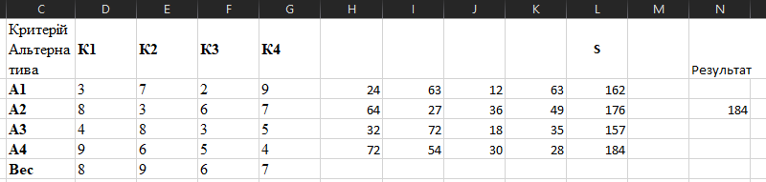

Запрограмуємо розв’язок мовою Python.

import pandas as pd

df = pd.read_excel('task.xlsx', sheet_name='task1')

result_df = df.iloc[:,] * df.iloc[-1]

result_df = result_df.iloc[:-1]

row_sums = result_df.sum(axis=1)

def print_results():

    print('Оцінки критеріїв для альтернатив та їх вага: ')

    print(df)

    print('Значення привабливості альтернатив на основі оцінок їх критеріїв та ваги: ')

    print(result_df)

    print(row_sums)

    print("Альтернатива з максимальним значенням привабливості: ")

    print('A{}'.format(row_sums.idxmax() + 1))

print_results()

**Завдання 2**

Директор приватного підприємства має намір прийняти на посаду юриста одного фахівця. Є п'ять кандидатів на цю посаду: А1, А2, А3, А4, А5. В якості критеріїв виступають: Освіта (100 бальна система, максимізується, К1), Запитувана зарплата (тис. грн. на місяць, К2); Стаж роботи на юридичній посаді (років, К3); Частка виграних справ у суді; Характеристики з місць робіт, авторитет (10 бальна система, максимізується). Оцінки альтернатив за всіма критерієм, а також ваги критеріїв наведені в таблиці.

|  |  |  |  |  |  |
| --- | --- | --- | --- | --- | --- |
| Критерий Альтернатива | **К1** | **К2** | **К3** | **К4** | **К5** |
| **А1** | 85 | 30 | 22 | 0,65 | 6 |
| **А2** | 60 | 20 | 10 | 0,6 | 7 |
| **А3** | 30 | 12 | 5 | 0,45 | 5 |
| **А4** | 75 | 24 | 13 | 0,7 | 8 |
| **А5** | 40 | 15 | 7 | 0,55 | 7 |
| **Вес** | 7 | 5 | 6 | 8 | 6 |

Розв’язок у MS Excel.

Вирахуємо матрицю ризиків шляхом нормалізації критеріїв, де K2 буде мінімінізуватися, а всі інші – максимізуватися.

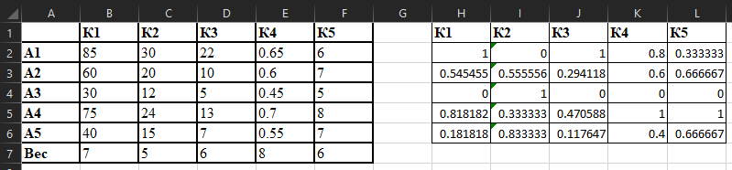

Обчислимо функції ризиків назвавши їх F1 … F5. Максимальне значення має функція F1 для кандидата A2. Отже прийняття на посаду адвоката A1 здається найбільш оптимальним.

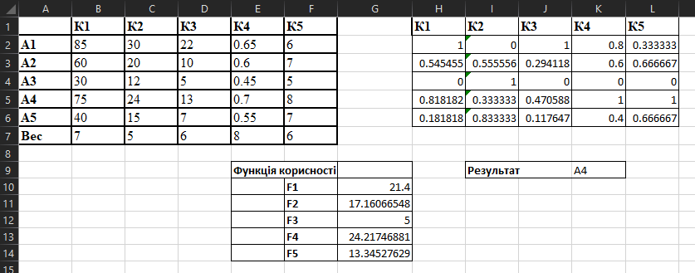

Запрограмуємо розв’язок мовою Python.

import pandas as pd

df = pd.read_excel('task.xlsx', sheet_name='task2')

weight_df = df.iloc[-1]

result_df = df.iloc[:-1]

def normalize_maximizing(columns):

    return (columns - columns.min()) / (columns.max() - columns.min())

def normalize_minimizing(columns):

    return (columns.max() - columns) / (columns.max() - columns.min())

result_df.iloc[:, 0] = normalize_maximizing(result_df.iloc[:, 0])

result_df.iloc[:, 1] = normalize_minimizing(result_df.iloc[:, 1])

result_df.iloc[:, [2, 3, 4]] = normalize_maximizing(result_df.iloc[:, [2, 3, 4]])

functions_df = weight_df * result_df

functions_df = functions_df.sum(axis=1)

def print_results():

    print('Оцінки критеріїв для альтернатив та їх вага: ')

    print(df)

    print('Нормалізовані оцінки альтернатив: ')

    print(result_df)

    print("Функції користності для кожної альтернативи: ")

    print(functions_df)

    print("Найоптимальніша альтернатива за функцією корисності: ")

    print('A{}'.format(functions_df.idxmax() + 1))

print_results()

**Висновок**

На лабораторній роботі я розглянув тему прийняття рішень в умовах повної визначеності, дослідив методи пирйняття рішень в умовах повної визначеності. Розглянув їх практично, розв’язуючи задачі за допомогою засобів програмного забезпечення MS Excel та Python разом з бібліотекою для аналізу даних – pandas.